Manual de contingência.

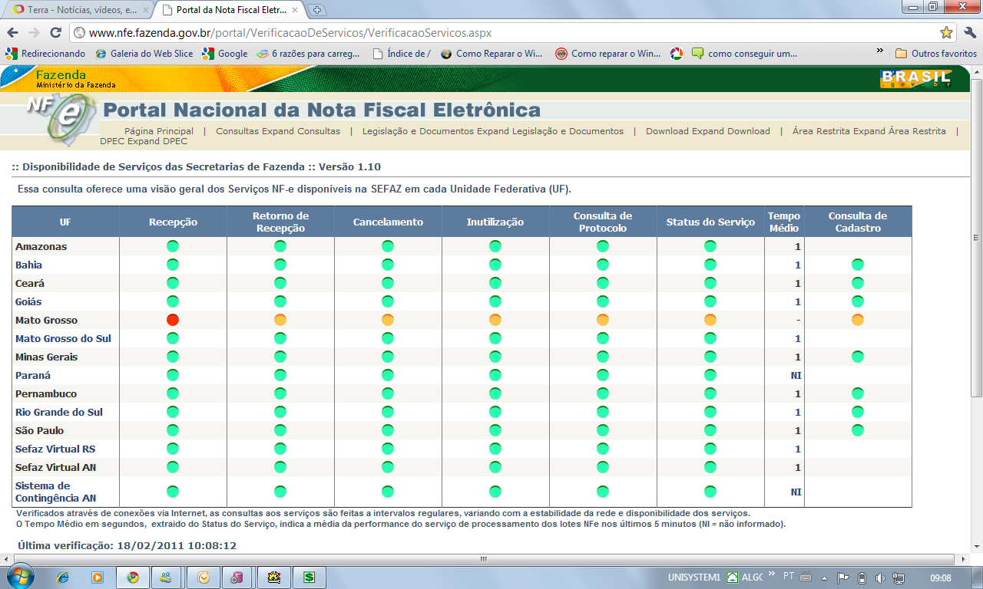

**Verifique no print acima que o servidor do Sefaz de Mato Grosso esta fora de operação.**

**Abaixo o servidor de contingência Scan esta em operação. As NF- e nesse caso serão enviados para esse servidor.**

Utilizar o mesmo processo da NF-e normal.

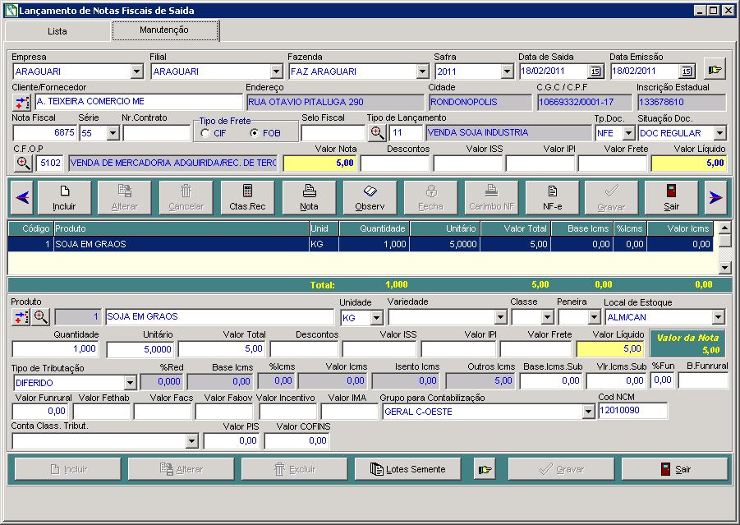

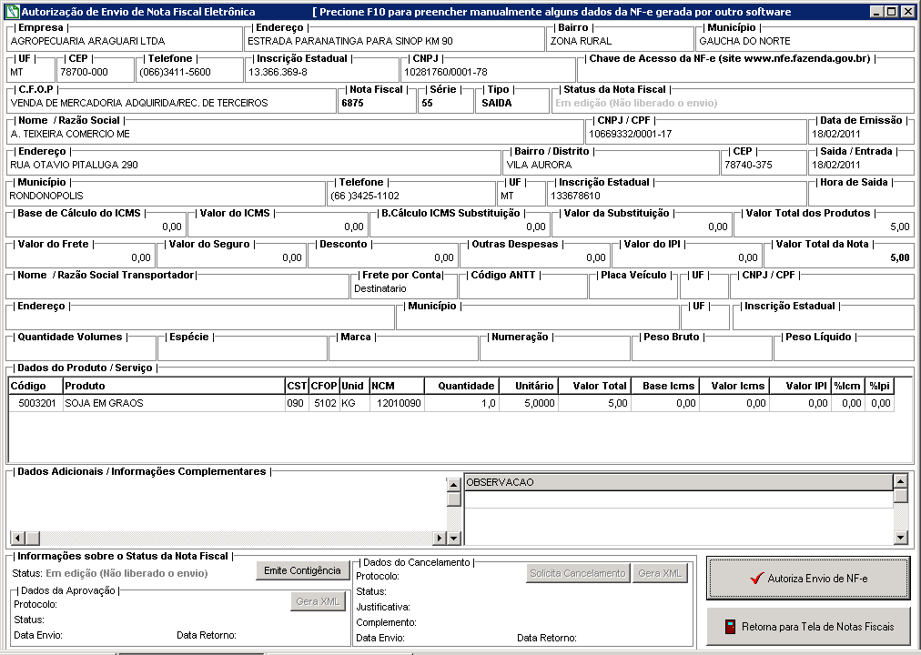

Caso de contingência não utilizar esse botão

**Utilizar a opção contingência Scan e colocar a justificativa**

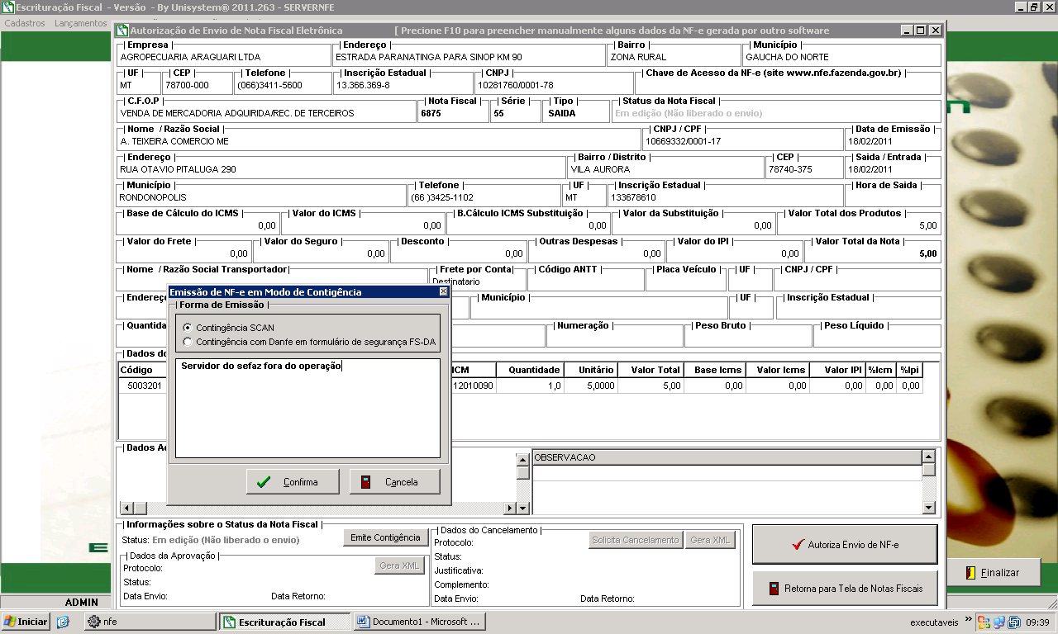

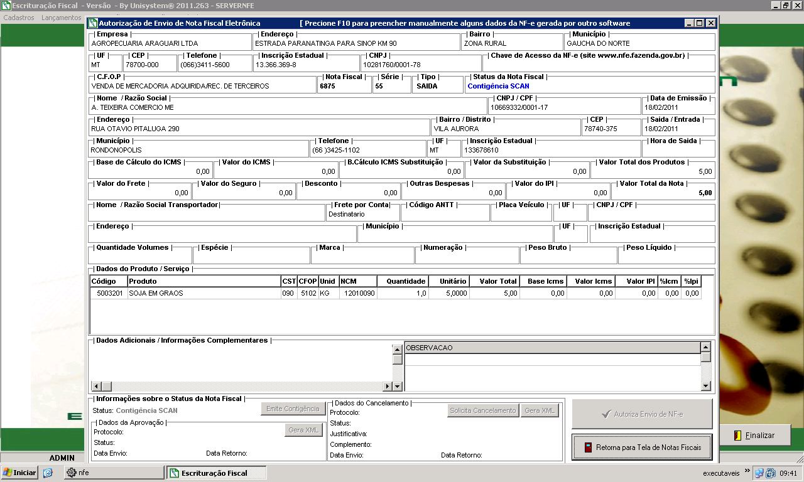

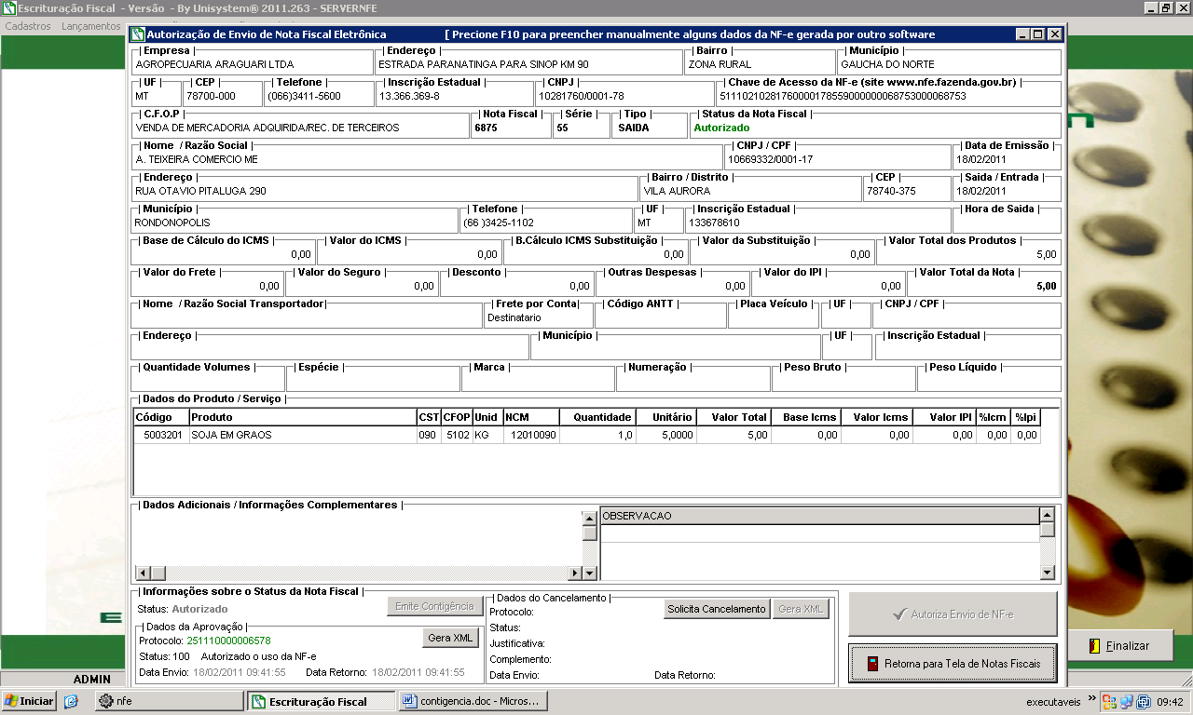

Qualquer dúvida, entrar em contato com a Unisystem através do telefone (066) 3423-5743 ou via e-mail: [suporte@unisystem.agr.br](mailto:suporte@unisystem.agr.br)